Створив сценарій, який виконує першу та другу частину завдання при запуску. Спочатку сценарій створює каталоги за макетом:

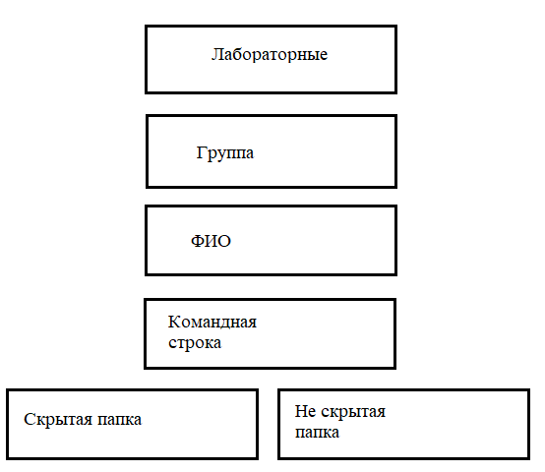

Створений каталог

Потім задає параметр прихованої папки «Прихована папка». Після цього записує вивід команди до файлу copyhelp.txt, який знаходиться у каталозі «Не прихована папка», після цього файл copyhelp.txt копіюється з перейменуванням до каталогу «Прихована папка» під новим ім'ям copied_copyhelp.txt. Далі створюється каталог batch та робляться попередні шляхи та каталог набуває вигляду:

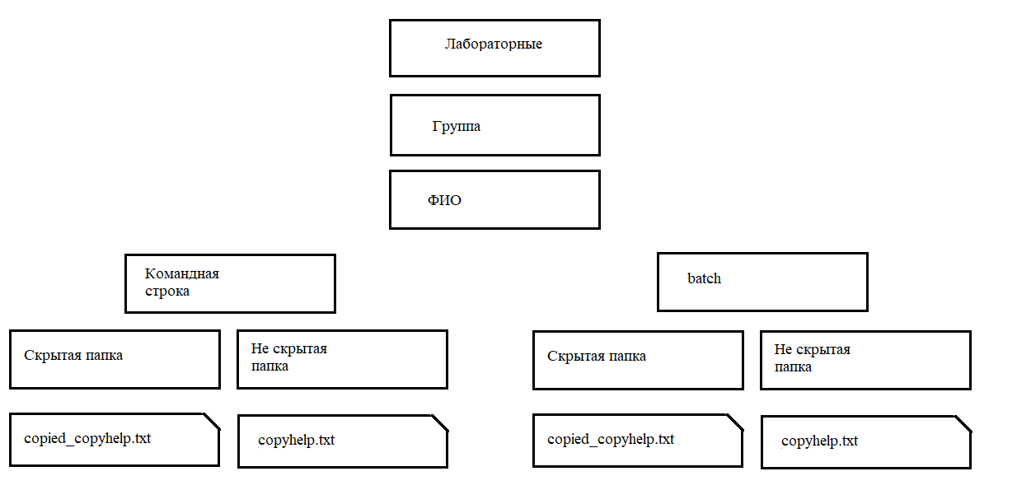

Поточний вигляд каталогу

**Частина 1**

Для виконання частини 1 створено batch скрипт “part1.bat” який створює каталог вигляду який наведений вище. Результат виконання скрипту наведений на рисунку 1.1 та лістингу 1.2.

Лістинг 1.1 – Скрипт частина 1

chcp 65001

@echo off

echo Початок виконання сценарію

ping 127.0.0.1 -n 2 > nul

echo Створення прихованої папки

ping 127.0.0.1 -n 2 > nul

mkdir "Лабараторні\ПЗ-22у-1\Корчев Євгеній Андрійович\batch\Прихована папка"

attrib +h "Лабараторні\ПЗ-22у-1\Корчев Євгеній Андрійович\batch\Прихована папка"

echo Створення не прихованої папки

ping 127.0.0.1 -n 2 > nul

mkdir "Лабараторні\ПЗ-22у-1\Корчев Євгеній Андрійович\batch\Не прихована папка"

echo Виведення допомоги з використання xcopy

ping 127.0.0.1 -n 2 > nul

xcopy /?

ping 127.0.0.1 -n 2 > nul

echo Запис xcopy до файлу

ping 127.0.0.1 -n 2 > nul

xcopy /? > "Лабараторні\ПЗ-22у-1\Корчев Євгеній Андрійович\batch\Не прихована папка\copyhelp.txt"

echo Копіювання файлу "copyhelp.txt" до каталогу "Прихована папка"

ping 127.0.0.1 -n 2 > nul

xcopy "Лабараторні\ПЗ-22у-1\Корчев Євгеній Андрійович\batch\Не прихована папка\copyhelp.txt" "Лабараторні\ПЗ-22у-1\Корчев Євгеній Андрійович\batch\Прихована папка\copied_copyhelp.txt*"

pause

Лістинг 1.2 – Результат виконання скрипту

F:\уник\АК\3>chcp 65001

Active code page: 65001

Початок виконання сценарію

Створення прихованої папки

Створення не прихованої папки

Виведення допомоги з використання xcopy

Copies files and directory trees.

XCOPY source [destination] [/A | /M] [/D[:date]] [/P] [/S [/E]] [/V] [/W]

[/C] [/I] [/-I] [/Q] [/F] [/L] [/G] [/H] [/R] [/T]

[/U] [/K] [/N] [/O] [/X] [/Y] [/-Y] [/Z] [/B] [/J]

[/EXCLUDE:file1[+file2][+file3]...] [/COMPRESS]

source Specifies the file(s) to copy.

destination Specifies the location and/or name of new files.

/A Copies only files with the archive attribute set,

doesn't change the attribute.

/M Copies only files with the archive attribute set,

turns off the archive attribute.

/D:m-d-y Copies files changed on or after the specified date.

If no date is given, copies only those files whose

source time is newer than the destination time.

/EXCLUDE:file1[+file2][+file3]...

Specifies a list of files containing strings. Each string

should be in a separate line in the files. When any of the

strings match any part of the absolute path of the file to be

copied, that file will be excluded from being copied. For

example, specifying a string like \obj\ or .obj will exclude

all files underneath the directory obj or all files with the

.obj extension respectively.

/P Prompts you before creating each destination file.

/S Copies directories and subdirectories except empty ones.

/E Copies directories and subdirectories, including empty ones.

Same as /S /E. May be used to modify /T.

/V Verifies the size of each new file.

/W Prompts you to press a key before copying.

/C Continues copying even if errors occur.

/I If destination does not exist and copying more than one file,

assumes that destination must be a directory.

/-I If destination does not exist and copying a single specified file,

assumes that destination must be a file.

/Q Does not display file names while copying.

/F Displays full source and destination file names while copying.

/L Displays files that would be copied.

/G Allows the copying of encrypted files to destination that does

not support encryption.

/H Copies hidden and system files also.

/R Overwrites read-only files.

/T Creates directory structure, but does not copy files. Does not

include empty directories or subdirectories. /T /E includes

empty directories and subdirectories.

/U Copies only files that already exist in destination.

/K Copies attributes. Normal Xcopy will reset read-only attributes.

/N Copies using the generated short names.

/O Copies file ownership and ACL information.

/X Copies file audit settings (implies /O).

/Y Suppresses prompting to confirm you want to overwrite an

existing destination file.

/-Y Causes prompting to confirm you want to overwrite an

existing destination file.

/Z Copies networked files in restartable mode.

/B Copies the Symbolic Link itself versus the target of the link.

/J Copies using unbuffered I/O. Recommended for very large files.

/COMPRESS Request network compression during file transfer where

applicable.

/SPARSE Preserves the sparse state when copying a sparse file.

The switch /Y may be preset in the COPYCMD environment variable.

This may be overridden with /-Y on the command line.

Запис xcopy до файлу

Копіювання файлу "copyhelp.txt" до каталогу "Прихована папка"

Лабараторні\ПЗ-22у-1\Корчев Євгеній Андрійович\batch\Не прихована папка\copyhelp.txt

1 File(s) copied

Press any key to continue . . .

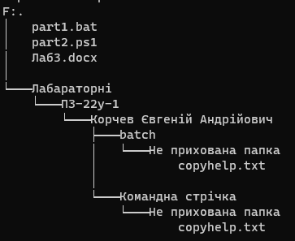

Рисунок 1 – Графічне відображення структури без прихованих папок

**Частина 2**

**Варіант 15:** підрахувати кількість файлів в підкаталогах (окремо).

Лістинг 2.1 – Скрипт частина 2

if ($args.Count -eq 0) {

$dir = Read-Host "Enter directory path: (cur for current)"

if($dir -match "cur") {

$dir = (Get-Location).Path

}

} else {

$types = $args[1..($args.Count - 1)]

$help = $types -contains "\?"

if($help) {

Write-Host "This is help mode"

Write-Host "Press Enter to continue:"

Read-Host

Exit 0

}

$dir = $args[0]

}

$ifExist = Test-Path $dir

if(-not $ifExist) {

Write-Host ""

Write-Host "Error 1 (dir doesn't exist)"

Write-Host "Press Enter to continue:"

Read-Host

Exit 1

}

Get-ChildItem -Path $dir -Recurse | ForEach-Object {

if ($_.PSIsContainer) {

$count = 0

$hidden_count = 0

$readonly_count = 0

$archived_count = 0

Get-ChildItem $_.FullName -File -Recurse | ForEach-Object {

$count++

if ($_.Attributes -match "Hidden") {

$hidden_count++

}

if ($_.Attributes -match "ReadOnly") {

$readonly_count++

}

if ($_.Attributes -match "Archive") {

$archived_count++

}

}

Write-Host $_.Name

Write-Host "Total files: $count"

Write-Host "Hidden files: $hidden_count"

Write-Host "Read-only files: $readonly_count"

Write-Host "Archived files: $archived_count"

Write-Host ""

}

}

$count = 0

$hidden_count = 0

$readonly_count = 0

$archived_count = 0

Get-ChildItem -Path $dir -File -Recurse | ForEach-Object {

$count++

if ($_.Attributes -match "Hidden") {

$hidden_count++

}

if ($_.Attributes -match "ReadOnly") {

$readonly_count++

}

if ($_.Attributes -match "Archive") {

$archived_count++

}

}

Write-Host "Total files: $count"

Write-Host "Hidden files: $hidden_count"

Write-Host "Read-only files: $readonly_count"

Write-Host "Archived files: $archived_count"

Write-Host "Press Enter to continue:"

Read-Host

Exit 0

У скрипті присутня робота як з поточним каталогом, так із тим який передається у якості параметру утиліти. Для того щоб працювати з поточним каталогом користувач має просто запустити скрипт та ввести cur. Скрипт виконається у поточному каталозі. Також замість cur користувач може ввести каталог прямо під час виконання скрипту, або передати його у якості аргументу при запуску, що фактично є інтерпретацією параметрів вхідного рядка.

Також скрипт підтримує режим підказки, для цього користувач має ввести назву скрипту та \? “part2 \?”.

Якщо введеного каталогу немає, скрипт формує код завершення 1, якщо виконання пройшло вдало то код завершення 0.

Також враховано атрибути файлів. Скрипт видає як загальну кількість файлів для підкаталогу, так і кількість файлів у певному підкаталогу з певним атрибутом.

Лістинг 2.2 – Результат виконання скрипту частини 2

PS F:\уник\АК\3> .\part2

Enter directory path: (cur for current): cur

Лабараторні

Total files: 2

Hidden files: 0

Read-only files: 0

Archived files: 2

ПЗ-22у-1

Total files: 2

Hidden files: 0

Read-only files: 0

Archived files: 2

Корчев Євгеній Андрійович

Total files: 2

Hidden files: 0

Read-only files: 0

Archived files: 2

batch

Total files: 1

Hidden files: 0

Read-only files: 0

Archived files: 1

Командна стрічка

Total files: 1

Hidden files: 0

Read-only files: 0

Archived files: 1

Не прихована папка

Total files: 1

Hidden files: 0

Read-only files: 0

Archived files: 1

Не прихована папка

Total files: 1

Hidden files: 0

Read-only files: 0

Archived files: 1

Total files: 5

Hidden files: 0

Read-only files: 0

Archived files: 5

Press Enter to continue:

  
Рисунок 2.1 – Режим підказки